خطبة الأسبوع

أسباب الـفلاح

**(نسخة مختصرة)**

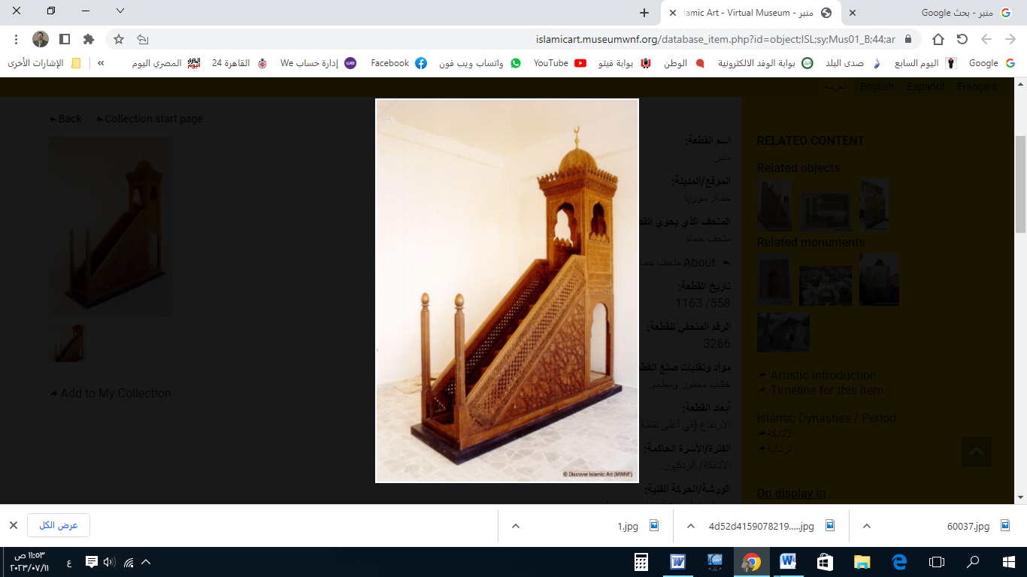

**قناة الخُطَب الوَجِيْزَة**

https://t.me/alkhutab

الخُطْبَةُ الأُوْلَى

إِنَّ الحَمْدَ للهِ، نَحْمَدُهُ وَنَسْتَعِينُهُ، وَنَسْتَغْفِرُهُ ونَتُوبُ إِلَيه، مَنْ يَهْدِ اللهُ فَلَا مُضِلَّ لَهُ، وَمَنْ يُضْلِلْ فَلَا هَادِيَ لَهُ، وَأَشْهَدُ أَنْ لَا إِلَهَ إِلَّا اللهُ وَحْدَهُ لَا شَرِيكَ لَهُ، وَأَشْهَدُ أَنَّ مُحَمَّدًا عَبْدُهُ وَرَسُولُهُ**.**

أَمَّا بَعْد: فَأُوْصِيْكُمْ ونَفْسِي بأَنْ تَجْعَلُوا بَيْنَكُمْ وبَيْنَ عَذَابِ اللهِ وِقَايَة: بِفِعْلِ الوَاجِبَات، وتَرْكِ المُحَرَّمَات، والمُسَارَعَةِ في الخَيْرَات؛ ﴿**فَاتَّقُوا اللهَ يَا أُولِي الأَلْبَابِ لَعَلَّكُمْ تُفْلِحُونَ**﴾.

عِبَادَ اللهِ: هَذِهِ ثَلَاثُ وَصَايَا نَبَوِيَّة، جَمَعَتْ أُصُولَ الفَلَاح، ولَخَّصَتْ أَسْبَابَ النَّجَاح. قال ﷺ: (**قَدْ أَفْلَحَ مَنْ أَسْلَمَ، وَرُزِقَ كَفَافًا، وَقَنَّعَهُ اللهُ بِمَا آتَاهُ**).

وفِي هَذَا الحَدِيثِ العَظِيمِ: بِشَارَةٌ بِالفَلَاحِ، لِمَنْ جَمَعَ هَذِهِ الثَّلَاث! **والفَلَاحُ:** هُوَ اسْمٌ جَامِعٌ لِحُصُوْلِ كُلِّ مَطْلُوبٍ مَحْبُوب، وَالسَّلَامَةِ مِنْ كُلِّ مَخُوفٍ مَرْهُوب!

وأَوَّلُ أَسْبَابِ الفَلاح: هُوَ الهِدَايَةُ إلى دِيْنِ الإسلام؛ كما قال ﷺ: (**قَدْ أَفْلَحَ مَنْ أَسْلَمَ**). **فَالإِسْلامُ**: هُوَ رَأْسُ مَالِكَ، وأَصْلُ نَجَاتِكَ، **وهُوَ** دُسْتُورُ الأَنَامِ، وجَوَازُ العُبُورِ إلى دَارِ السَّلام! ﴿**وَمَنْ يَبْتَغِ غَيْرَ الإِسْلامِ دِيناً فَلَنْ يُقْبَلَ مِنْهُ وَهُوَ فِي الآخِرَةِ مِنَ الخاسِرِينَ**﴾.

وَمَنْ رَكِبَ سَفِيْنَةَ الإِسلام: نَجَا وَسَلِمَ، وَمَنْ تَخَلَّفَ عَنْهَا؛ هَلَكَ وَنَدِم! قال : ﴿**رُبَمَا يَوَدُّ الَّذِينَ كَفَرُوا لَوْ كَانُوا مُسْلِمِينَ**﴾. قال مجاهد: (**ذَلِكَ وَهُمْ في النَّارِ، حِينَ يَرَوْنَ أَهْلَ الإِسْلَامِ يَخْرُجُونَ مِنَ النَّارِ بِإِسْلَامِهِمْ!**).

ومَنْ وَجَدَ الإِسلام؛ فَمَاذَا فَقَد؟! ومَنْ فَقَدَ الإسلام؛ فَمَاذَا وَجَد؟! قال ﷺ: (**إِنَّ اللهَ يُعْطِي الدُّنْيَا مَنْ يُحِبُّ وَمَنْ لا يُحِبُّ، وَلا يُعْطِي الدِّينَ إِلَّا لِمَنْ أَحَبَّ؛ فَمَنْ أَعْطَاهُ اللهُ الدِّينَ؛ فَقَدْ أَحَبَّهُ**!).

والسَبَبُ الثَّانِي مِنْ أَسْبَابِ الفَلاح: هو **الكفافُ**؛ كما قال ﷺ: (**وَرُزِقَ كَفَافًا**). و**الكَفَافُ**: هُوَ حُصُولُ الإِنْسَانِ على ما يَكْفِي حَاجَتَهُ، وَيكَفُّهُ عَنْ ذُلِّ السُّؤَال.

قال القُرطُبي: (**هُوَ مَا يَكُفُّ عَنِ الحَاجَاتِ، وَيدْفَعُ الضرورات، وَلَا يُلْحِقُ بِأَهْلِ التَّرَفُّهَاتِ**).

والكَفَافُ سَبَبٌ لِلْسَّلامَةِ مِنْ شَرِّ فِتْنَةِ الغِنَى، وشَرِّ فِتْنَةِ الفَقْر! قال بَعضُ العُلَمَاء: (**حَالَةُ الكَفَافِ: حَالَةٌ سَلِيمَةٌ مِنَ الغِنَى المُطْغِي، والفَقْرِ المُؤْلِم).**

**النَّفْسُ تْجزَعُ أَنْ تَكُونَ فَقِيرَةً**

**والفَقْرُ خَيرٌ مِنْ غِنًى يُطْغِيهَا**

**وغِنَى النُّفُوسِ هُوَ الكَفَافُ فَإِنْ أَبَتْ**

**فَجَمِيعُ مَا في الأَرْضِ لا يَكْفِيْهَا!**

والسَّبَبُ الثَّالِثُ مِنْ أَسْبَابِ الفَلاحِ: هُوَ **القَنَاعَةُ**؛ كما قال ﷺ: (**وَقَنَّعَهُ اللهُ بِمَا آتَاهُ**).

والقَنَاعَةُ: هِيَ الكَنْزُ الحَقِيْقِيُّ، وصَاحِبُهَا أَغْنَى النَّاسِ، وَإِنْ كانَ حَافِيَ القَدَمَيْنِ! قال ﷺ: (**لَيْسَ الغِنَى عَنْ كَثْرَةِ العَرَضِ** -أي المال-**، ولَكِنَّ الغِنَى: غِنَى النَّفْس**).

وَكَمْ مِنْ صَاحِبِ ثَرْوَةٍ، وقَلْبُهُ فَقِيرٌ مُتَحَسِّر، وَكَمْ مِنْ فَقِيرِ ذَاتِ اليَدِ، وقَلْبُهُ غَنِيُّ رَاضٍ، قَانِعٌ بِرِزْقِ اللهِ! قال ابنُ حَزْم: (**مَنِ اكْتَفَى بِقَلِيْلِهِ عَنْ كَثِيرِ مَا عِنْدَكَ؛ فَقَدْ سَاوَاك في الغِنَى، وَلَو أَنَّكَ قَارُون!**).

والمُؤْمِنُ يُبْغِضُ الحَرَامَ وَلَوْ كانَ كَثِيرًا،ويَقْنَعُ **بِالحَلَالِ** وَلَوْ كانَ قَلِيلًا، وقَنَاعَتُهُ لا تُقْعِدُهُ عَنْ طَلَبِ الرِّزْق! فَإِنَّ القَنَاعَةَ لا تَعْنِي الكَسَلَ وتَرْكَ العَمَل، وَإِنَّمَا هِيَ **فِعْلُ** الأَسْبَابِ، **والرِّضَا** بِمَا قَسَمَهُ اللهُ؛ قال ﷺ: (**إنَّ هَذَا المَالَ خَضِرَةٌ حُلْوَةٌ؛ فَمَنْ أَخَذَهُ بِسَخَاوَةِ نَفْسٍ: بُورِكَ لَهُ فِيهِ، وَمَنْ أَخَذَهُ بِإِشْرَافِ نَفْسٍ: لَمْ يُبَارَكْ لَهُ فِيهِ، وكان كالَّذِي يَأْكُلُ ولاَ يَشْبَعُ**!).

والقَنَاعَةُ يَحْتَاجُهَا الغَنِيُّ والفَقِيرُ؛ لأَنَّهاتتعلق بالقَلْبِ لا باليَد! قال ابنُ القَيِّم: (**مَتَى كَانَ المَالُ في يَدِكَ ولَيْسَ في قَلْبِكَ: لَمْ يَضُرَّكَ وَلَوْ كَثُرَ، ومَتَى كَانَ المالُ في قَلْبِكَ: ضَرَّكَ وَلَوْ لَمْ يَكُنْ في يَدِكَ مِنْهُ شَيْءٌ!**).

ومَنْ قَنِعَ بِمَا آتَاهُ اللهُ: اطْمَأَنَّ قَلْبُهُ، وطَابَ عَيْشُه؛ ولو لَمْ يَكُنْ في القَنَاعَةِ إِلَّا **راحَة القَلْبِ**؛ لَكَفى بها! قال : ﴿**مَنْ عَمِلَ صَالِحًا مِنْ ذَكَرٍ أَوْ أُنثَى وَهُوَ مُؤْمِنٌ فَلَنُحْيِيَنَّهُ حَيَاةً طَيِّبَةً**﴾. قال الحَسَنُ البَصْرِي: (**هِيَ القَنَاعَة**).

وقَلِيْلٌ يَكْفِيكَ، خَيْرٌ مِنْ كَثِيرٍ يُطْغِيْكَ!وجاء في الحَدِيْثِ: **(مَا قَلَّ وكَفَى؛ خَيْرٌ مِمَّا كَثُرَ وأَلهَى).**

وقِلَّةُ المالِ وكَثْرَتُهُ: لَيْسَتْ مِعْيَارًا لِلْمُفَاضَلَةِ؛ أو مِقْيَاسًا لِلْسَّعَادَةِ؛ فَقَدْ **يُعَاقَبُ** الفَاجِرُ بِقِلَّةِ المال، وقَدْ **يُعَذَّبُ** بِكَثْرَتِه! قال ﷻ: ﴿**فَلَا تُعْجِبْكَ أَمْوَالُهُمْ وَلَا أَوْلَادُهُمْ إِنَّمَا يُرِيدُ اللهُ لِيُعَذِّبَهُمْ بِهَا في** **الحَيَاةِ الدُّنْيَا**﴾.

أَقُوْلُ قَوْلِي هَذَا، وَأسْتَغْفِرُ اللهَ لِيْ وَلَكُمْ مِنْ كُلِّ ذَنْبٍ؛ فَاسْتَغْفِرُوْهُ إِنَّهُ هُوَ الغَفُورُ الرَّحِيم

الخُطْبَةُ الثَّانِيَة

الحَمْدُ للهِ عَلَى إِحْسَانِه، والشُّكْرُ لَهُ عَلَى تَوْفِيْقِهِ وَامْتِنَانِه، وَأَشْهَدُ أَنْ لا إِلَهَ إِلَّا الله، وَأَنَّ مُحَمَّدًا عَبدُهُ وَرَسُولُه.

عِبَادَ الله: فَإِنَّ هَذِهِ الوَصَايَا النَّبَوِيَّةَ الثَّلَاث: (الإِسْلَامَ، والكَفَافَ، والقَنَاعَةَ)؛ هِيَ جامعة النجاح والفلاح؛ قال السِّعْدِي: (**هَذِهِ الثَّلَاث: جَمَعَتْ خَيْرَ الدِّيْنِ والدُّنيا؛ فَإِنَّ العَبْدَ إِذَا هُدِيَ لِلْإِسْلَامِ، وحَصَلَ لَهُ الرِّزْقُ الَّذِي يَكْفِيْهِ، ويَكُفُّ وَجْهَهُ عَنْ سُؤَالِ الخَلْقِ، ثُمَّ تَمَّمَ اللهُ عَلَيْهِ: بِأَنْ قَنَّعَهُ بِمَا آتَاهُ؛ فَقَدْ حَصَلَتْ لَهُ حَسَنَةُ الدُّنيا والآخِرَة**).

وإِذَا أَفْلَسَ جَيْبُكَ مِنَ الدُّنْيا؛ فَاحْذَرْ أَنْ يُفْلِسَ قَلْبُكَ مِنَ الدِّيْنِ واليَقِيْن! وكَمَا تَسْعَى إلى تَحْصِيْلِ الدُّنيا؛ فَلا تَغْفَلْ عَنِ الآخِرَة! ﴿**وَرِزْقُ رَبِّكَ خَيْرٌ وَأَبْقى**﴾.

قال أَنَسٌ : (**كَانَ أَكْثَرُ دُعَاءِ النَبِيِّ ﷺ:** "**اللَّهُمَّ رَبَّنَا آتِنَا في الدُّنْيَا حَسَنَةً، وفي الآخِرَةِ حَسَنَةً، وقِنَا عَذَابَ النَّار**").

******

**\* اللَّهُمَّ** أَعِزَّ الإِسْلامَ والمُسْلِمِينَ، وأَذِلَّ الشِّرْكَ والمُشْرِكِيْن.

* **اللَّهُمَّ** ارْضَ عَنِ الخُلَفَاءِ الرَّاشِدِيْن، الأَئِمَّةِ المَهْدِيِّين: أَبِي بَكْرٍ، وعُمَرَ، وعُثمانَ، وعَلِيّ؛ وعَنْ بَقِيَّةِ الصَّحَابَةِ والتابعِين، ومَنْ تَبِعَهُمْ بِإِحْسَانٍ إلى يومِ الدِّين.

* **اللَّهُمَّ** فَرِّجْ هَمَّ المَهْمُوْمِيْنَ، وَنَفِّسْ كَرْبَ المَكْرُوْبِين، واقْضِ الدَّينَ عن المَدِيْنِين.

* **اللَّهُمَّ** آمِنَّا في أَوْطَانِنَا، وأَصْلِحْ أَئِمَّتَنَا وَوُلَاةَ أُمُوْرِنَا، وَوَفِّقْ (وَلِيَّ أَمْرِنَا وَوَلِيَّ عَهْدِهِ) لِمَا تُحِبُّ وَتَرْضَى، وَخُذْ بِنَاصِيَتِهِمَا لِلْبِرِّ والتَّقْوَى.

* **عِبَادَ الله**: ﴿**إِنَّ اللهَ يَأْمُرُ بِالعَدْلِ وَالإحْسَانِ وَإِيتَآءِ ذِي القُرْبَى وَيَنْهَى عَنِ الفَحْشَاءِ وَالمُنْكَرِ وَالبَغْيِ يَعِظُكُمْ لَعَلَّكُمْ تَذَكَّرُونَ**﴾.

* **فَاذْكُرُوا اللهَ** يَذْكُرْكُمْ، وَاشْكُرُوْهُ على نِعَمِهِ يَزِدْكُمْ ﴿**وَلَذِكْرُ اللهِ أَكْبَرُ وَاللهُ يَعْلَمُ مَا تَصْنَعُونَ**﴾.



**قناة الخُطَب الوَجِيْزَة**

https://t.me/alkhutab